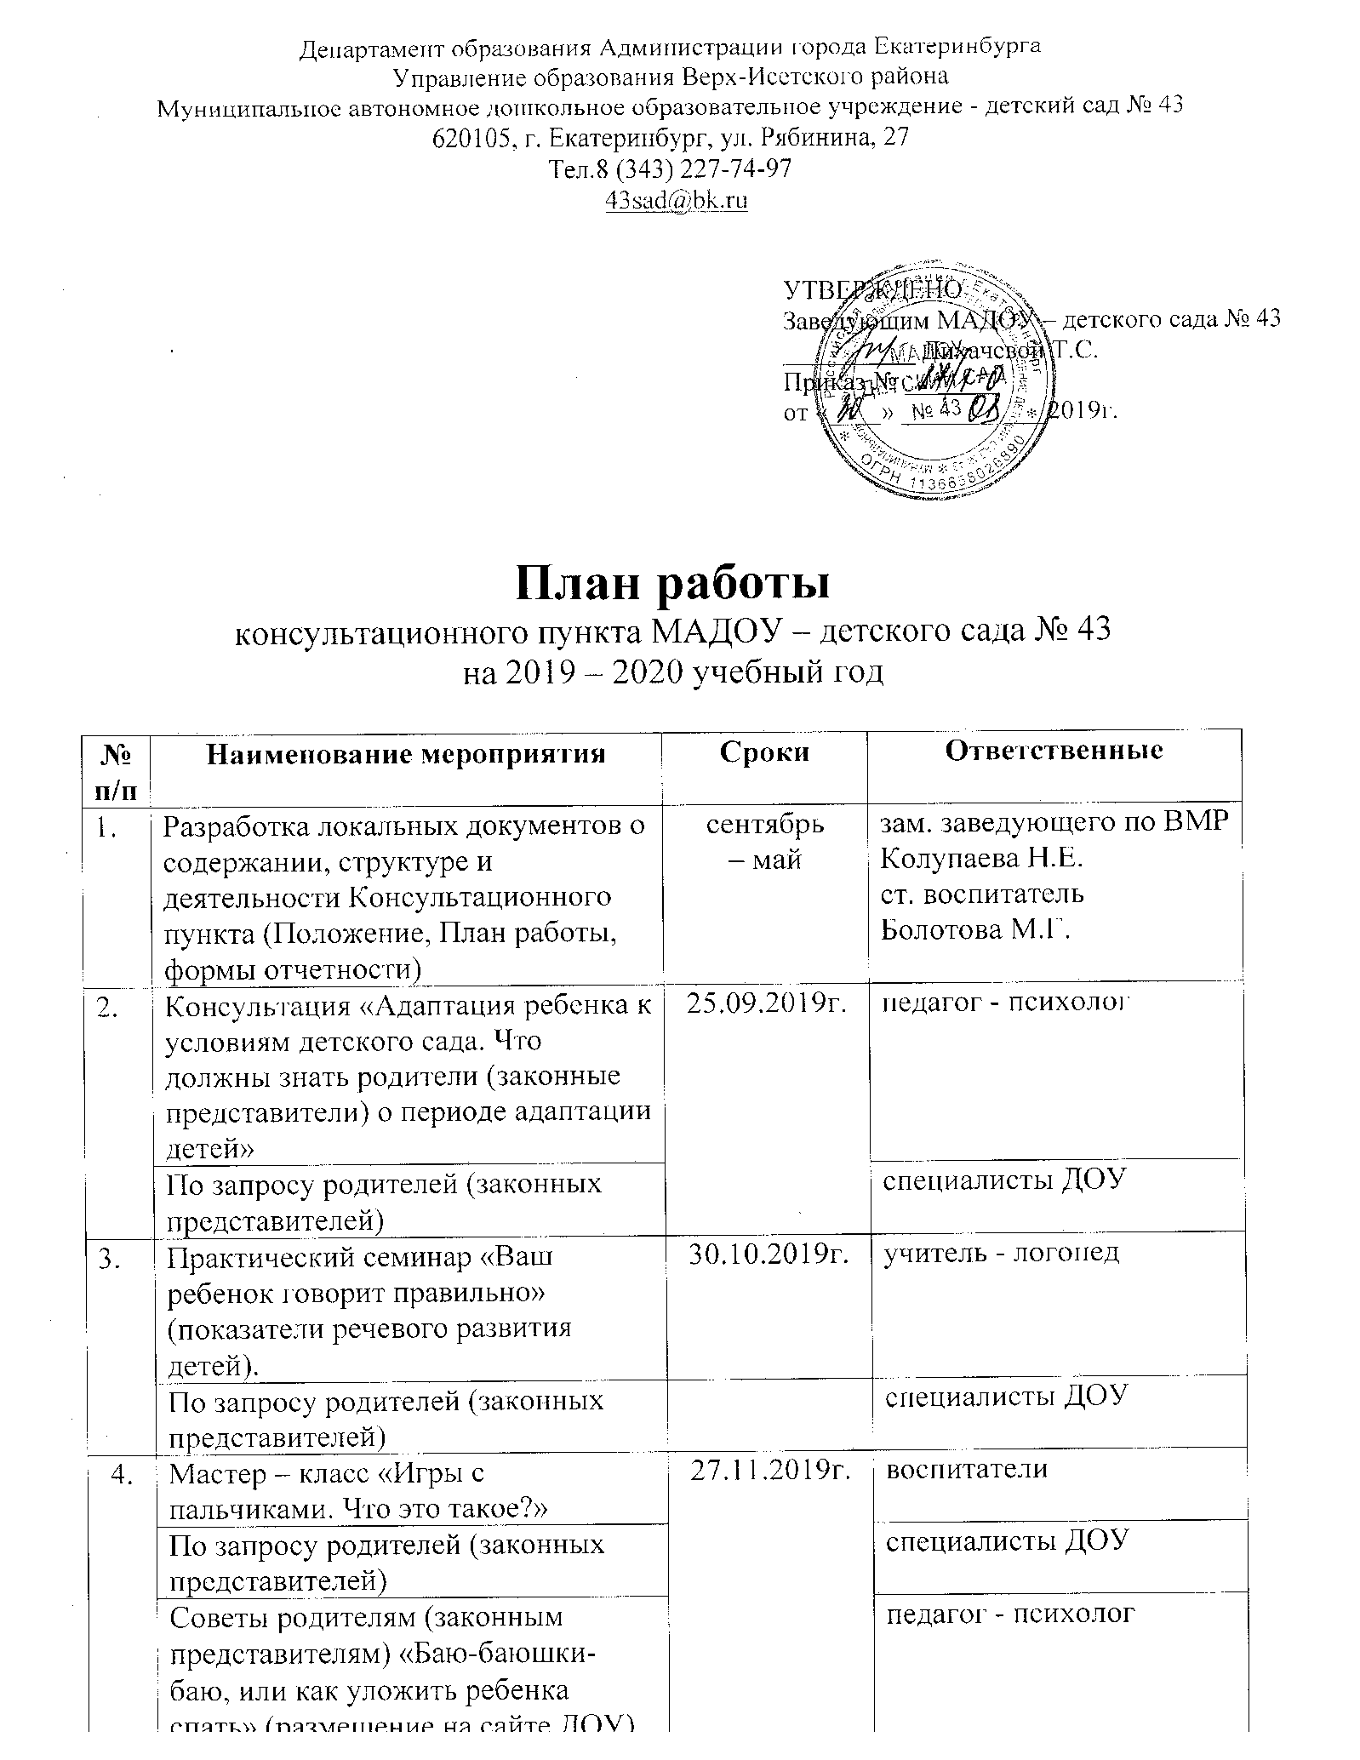

Департамент образования Администрации города Екатеринбурга

Управление образования Верх-Исетского района

Муниципальное автономное дошкольное образовательное учреждение - детский сад № 43

620105, г. Екатеринбург, ул. Рябинина, 27

Тел.8 (343) 227-74-97

[43sad@bk.ru](mailto:44sad@bk.ru)

|  |  |
| --- | --- |
|  | УТВЕРЖДЕНО  Заведующим МАДОУ – детского сада № 43  __________ Лихачевой Т.С.  Приказ № _______  от «____» ___________2019г. |

**План работы**

консультационного пункта МАДОУ – детского сада № 43

на 2019 – 2020 учебный год

|  |  |  |  |
| --- | --- | --- | --- |
| **№**  **п/п** | **Наименование мероприятия** | **Сроки** | **Ответственные** |
| 1. | Разработка локальных документов о содержании, структуре и деятельности Консультационного пункта (Положение, План работы, формы отчетности) | сентябрь  – май | зам. заведующего по ВМР  Колупаева Н.Е.  ст. воспитатель  Болотова М.Г. |
| 2. | Консультация «Адаптация ребенка к условиям детского сада. Что должны знать родители (законные представители) о периоде адаптации детей» | 25.09.2019г. | педагог - психолог |
| По запросу родителей (законных представителей) | специалисты ДОУ |
| 3. | Практический семинар «Ваш ребенок говорит правильно» (показатели речевого развития детей). | 30.10.2019г. | учитель - логопед |
| По запросу родителей (законных представителей) |  | специалисты ДОУ |
| 4. | Мастер – класс «Игры с пальчиками. Что это такое?» | 27.11.2019г. | воспитатели |
| По запросу родителей (законных представителей) | специалисты ДОУ |
| Советы родителям (законным представителям) «Баю-баюшки-баю, или как уложить ребенка спать» (размещение на сайте ДОУ) | педагог - психолог |
| 5. | Консультация «Семья и семейные ценности» | 25.12.2019г. | музыкальный руководитель |
| По запросу родителей (законных представителей) |  | специалисты ДОУ |
| 6. | Консультация «[Активный детский отдых зимой](https://ped-kopilka.ru/blogs/blog74394/aktivnyi-detskii-otdyh-zimoi.html)» | 29.01.2020г. | инструктор по физической культуре |
| По запросу родителей (законных представителей) |  | специалисты ДОУ |
| 7. | Мастер – класс «Игры, которые можно провести дома» | 26.02.2020г. | инструктор по физической культуре |
| По запросу родителей (законных представителей) | специалисты ДОУ |
| Консультация «В чем суть воспитания – в обучении или в общении? Нравственные основы родительства» (размещение на сайте ДОУ) | воспитатель |
| 8. | Практическое занятие с составление примерного меню «Правильное питание детей дошкольного возраста» | 25.03.2020г. | воспитатель |
| По запросу родителей (законных представителей) | специалисты ДОУ |
| 9. | Консультация «Ритмопластика «Как метод оздоровления детей» (с показом упражнений по ритмопластике) | 29.04.2020г. | музыкальный руководитель |
| По запросу родителей (законных представителей) |  | специалисты ДОУ |
| 10. | Консультация «[Психологическая готовность ребенка к обучению в школе](https://psichologvsadu.ru/rabota-psichologa-s-roditelyami/konsultazii-psichologa-dlya-roditeley/6-konsultatsiya-dlya-roditelej-v-detskom-sadu-psikhologicheskaya-gotovnost-rebenka-k-obucheniyu-v-shkole)» (тестовые задания) | 27.05.2020г. | педагог - психолог |
| По запросу родителей (законных представителей) | специалисты ДОУ |
| Консультация «Как правильно организовать летний отдых с детьми» (размещение на сайте ДОУ) | воспитатель |
| 11. | Подготовка отчетной документации, составление плана работы на 2020 – 2021 уч. год. | май 2020г. | зам. зав. по ВМР  Колупаева Н.Е.  ст. воспитатель  Болотова М.Г. |